泛舟智能
Air780EHM-DTU（RS 型）V2.6
物联网无线数传终端
使用说明书
泛舟智能科技有限公司
江苏省兴化市长安北路 85 号 电话：189-2171-6258

产品概述
Air780EHM-DTU RS 型是泛舟智能基于合宙 Air780EHM 模组的物联网无线数传终端，用于平替原有银尔达 724 DTU 产品。优化后的电路与配置方式使设备在联网注册、网络配置、参数配置等方面更便捷，适用于水产养殖、设施农业、环保监测等广泛的无线数据采集场景。

技术参数
核心模组 | 合宙 Air780EHM（PIN2PIN 兼容 Air780EPM），OpenCPU / LuatOS
供电输入 | 宽电压 5–36 V，兼容太阳能＋蓄电池混合供电
电源防护 | 防反接；TVS2（SMFBJ36CA 双向瞬态抑制）；ADC 电量检测
无线通信 | 4G LTE-Cat.1 全网通 ＋ 以太网双网络，以太网支持 WAN / LAN 切换
网络协议 | TCP / UDP / MQTT / HTTP / WebSocket；兼容泛舟平台及阿里云、腾讯 IoT、OneNet、华为云、电信云、ThingsCloud
RS-485 | 2 路，半双工差分，120 Ω 终端电阻、偏置与隔离设计
RS-232 | 1 路，±12 V 电平，RTS/CTS 流控
CAN 总线 | 1 路（2.54 14P 端子）
可控输出 | 2 路 12 V / 3 A 可控输出，GPIO 经光耦隔离驱动 N 型 MOS 管
传感器采集 | 支持电流型 / 电压型传感器采集
扩展接口 | I2C（温湿度、大气压等）；板载 SD 卡本地存储；支持 LCD 扩展屏
指示灯 | 总电源 / 4G / 外控 / 网络，3 mm LED，顶盖打孔标注
固件升级 | FOTA：每 24 h 自动获取固件并经 HTTP 下载差分包；后台可批量推送
外形尺寸 | 约 92 × 85 mm（公模外壳）
开发配置 | 上位机零代码图形化配置，自动轮询，支持 3 条网络通道

性能特点
• 双网络智能切换：4G 与以太网互为备份，网络可靠性高。
• 零代码配置：扫码 / IMEI 添加设备，支持批量 / Excel 导入，单 IMEI 绑定唯一用户。
• 灵活轮询：各串口独立设置轮询命令、周期、超时；支持 32 位浮点与 16 位整数转换、小数位处理。
• 多平台对接：原生支持泛舟物联网平台，并兼容主流公有云 MQTT / TCP / HTTP / WebSocket 接入。
• 断网续传：断网时本地缓存带时间戳数据，联网后逐条补报。
• 低功耗：深度休眠 ＋ 定时唤醒策略，适配太阳能供电。

应用场景
• 水产养殖：溶解氧、pH、氨氮、水温等水质参数采集与上报。
• 设施农业：大棚温湿度、光照、土壤墒情等环境数据无线汇聚。
• 环保监测：野外站点的远程数据采集与传输。
• 工业现场：RS-485 / RS-232 设备的数据上云与远程管理。

使用说明
• 供电：接入 5–36 V 直流（含太阳能 / 蓄电池），注意正负极，防反接已内置。
• 天线：安装 4G 射频天线，使用以太网时接入 RJ45。
• 配置：通过微信“泛舟智达”小程序或 PC 端上位机，扫描设备二维码 / 输入 IMEI 绑定，进行串口、网络通道与轮询命令配置。
• 指示灯判读：4G 灯“慢闪（2 s）”已连服务器，“中闪（1 s）”已注册未连服务器，“快闪（0.5 s）”注册异常，灭表示无卡或未开启。
• ⚠ 安全：USB 静电 / 浪涌防护须选用双向 TVS（型号 C316030），禁止使用单向 TVS。
• ⚠ 安全：可控外接电源 MOS 管须满足 5–36 V、开启电压约 0.8 V、耐压 40 V（推荐 WST4041）。

产品图示与参考资料
以下图片均取自原开发文档，按原文档出现顺序保留，供接线、外观与结构参考。
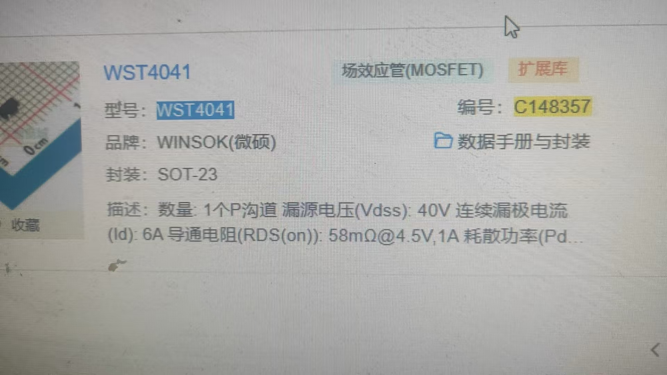
图1 USB防电压静电等，用下面的器件：记得选用双向TVS
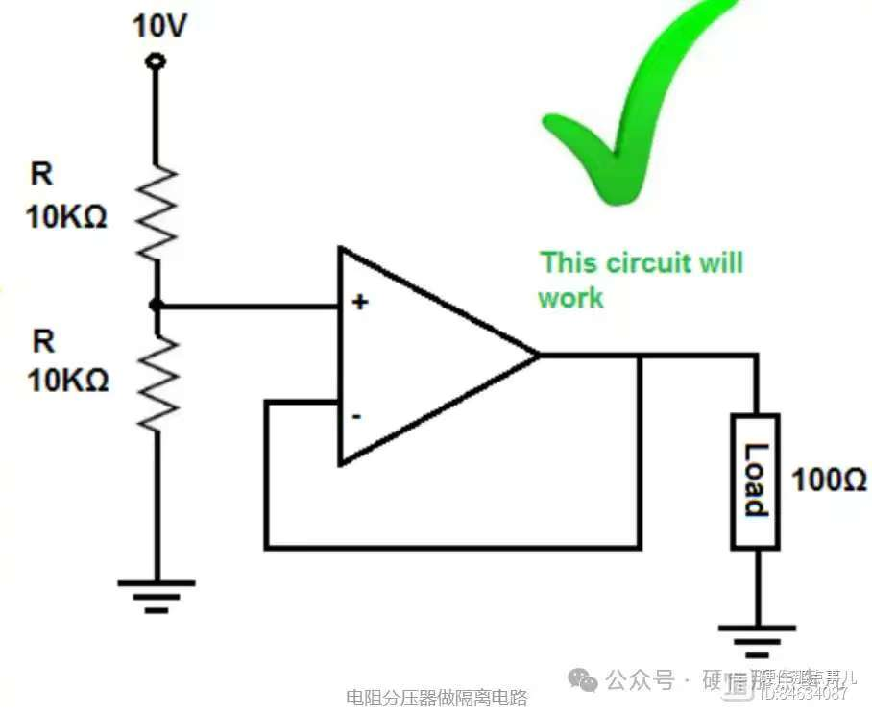
图2 选用：C316030
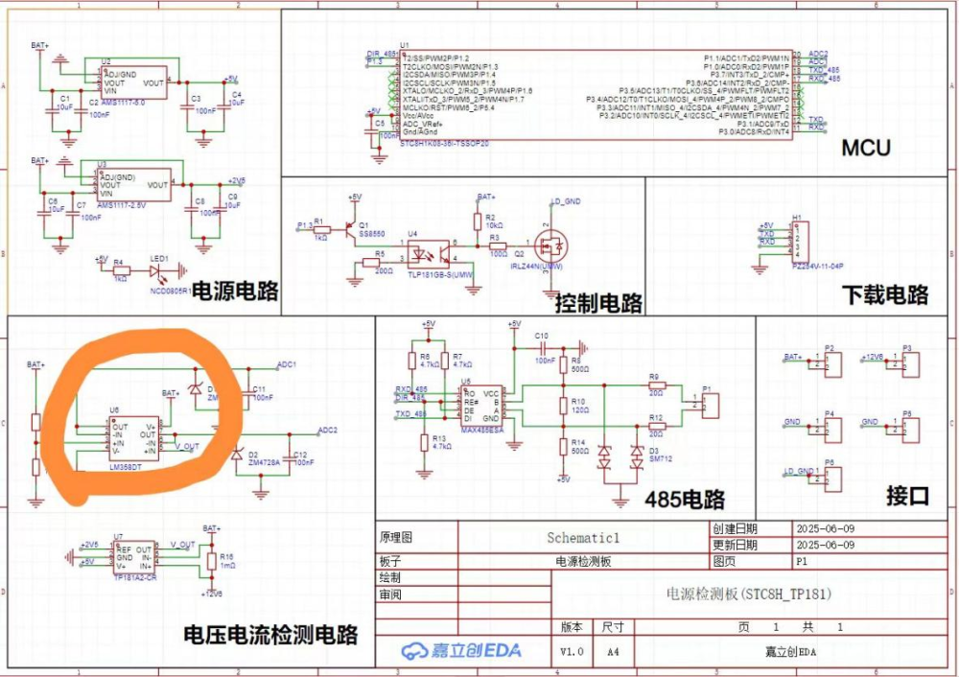
图3 1.可控外接电源用下图的原理图：
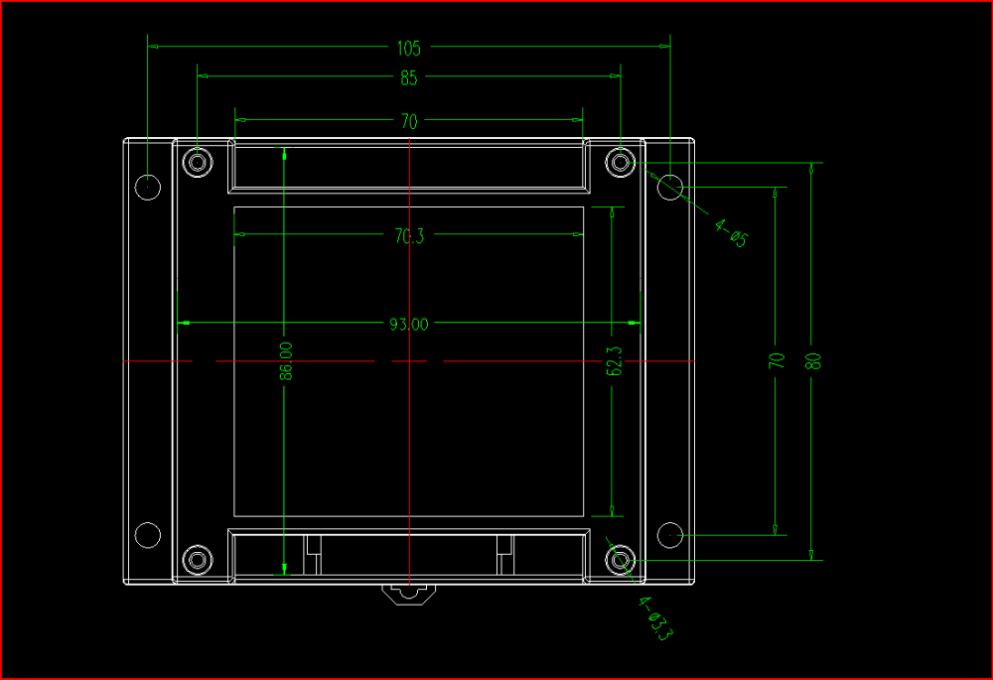
图4 注意：Mos管的选型，5-36V。务必查看下手册，开启与饱和电压参数。选：WST4041，开启电压0.8，饱和电压4.5.耐压40V。
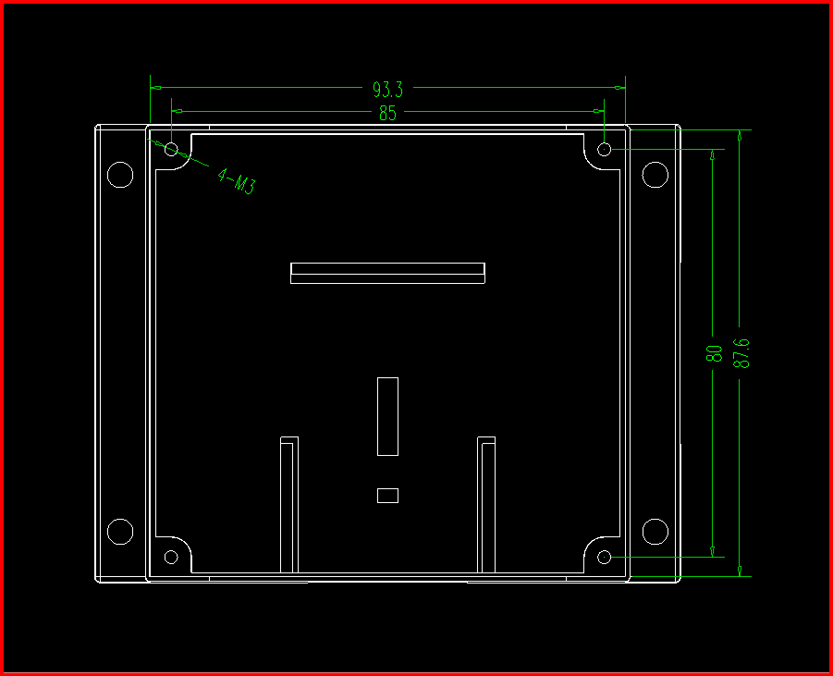
图5 防反接原理图：
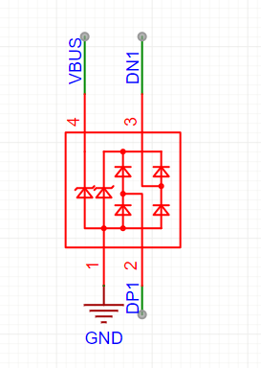
图6 零配件选型见上。
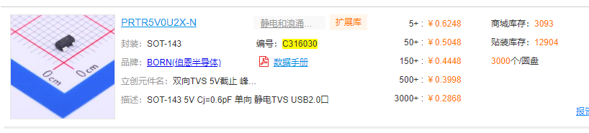
图7 注意：宽电压输入，5—36V。元器件选型看下参数：
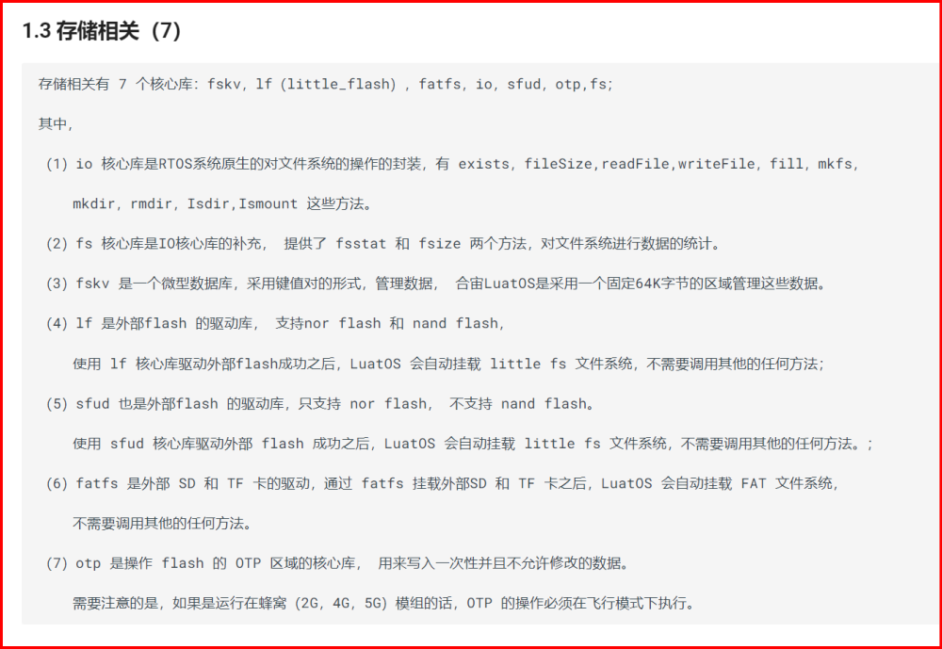
图8 注意：宽电压输入，5—36V。元器件选型看下参数：
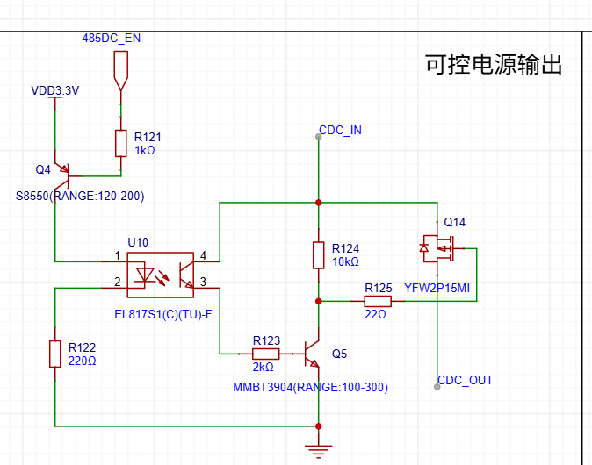
图9 板子布局与外壳：板子的尺寸和外壳，根据设计调整，原则是使用公模。注意端子与外壳的配合，注意丝印：泛舟智能Air780EHM-DTU-RS V2.6板子尺寸可以调
图10 板子布局与外壳：板子的尺寸和外壳，根据设计调整，原则是使用公模。注意端子与外壳的配合，注意丝印：泛舟智能Air780EHM-DTU-RS V2.6板子尺寸可以调
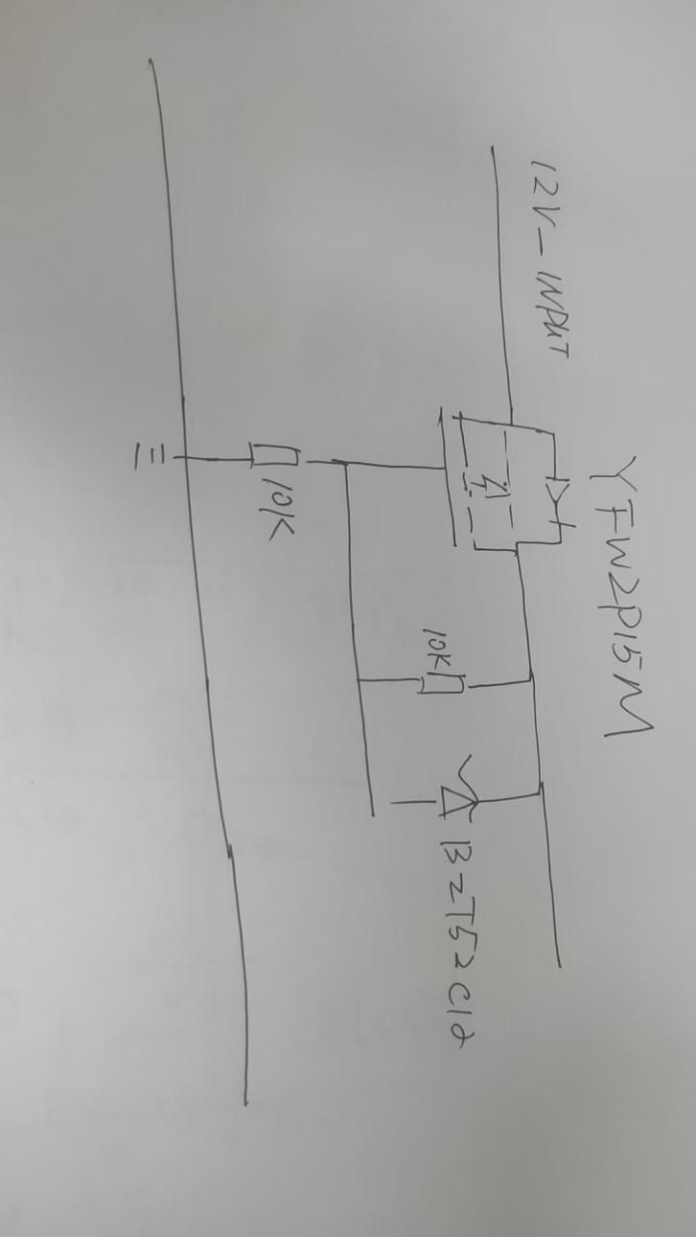
图11

